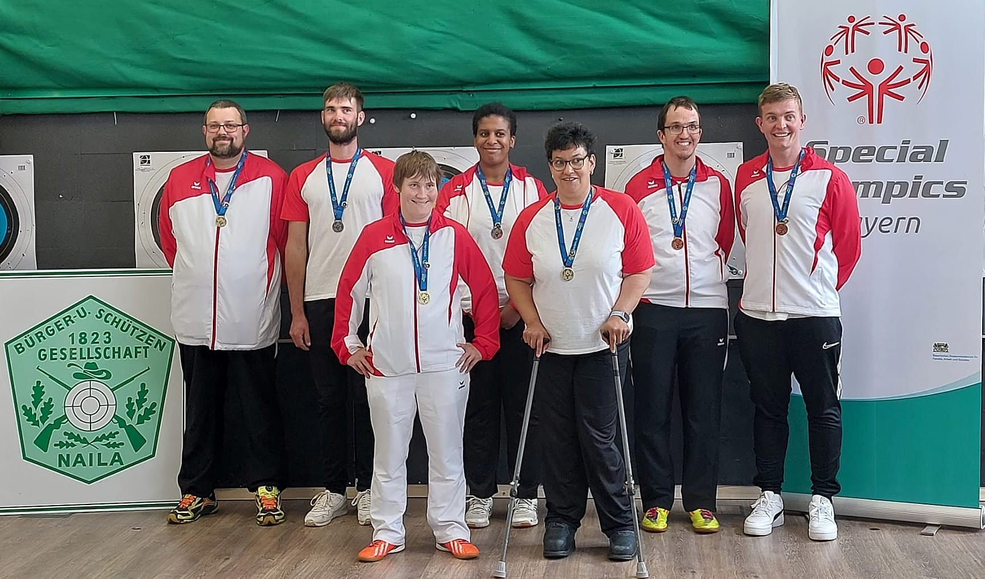

Bogenschießen für Menschen mit Handicap

Die Bürger- und Schützengesellschaft 1823 Naila e.V. ist einer der sehr wenigen Schützenvereine in Bayern, welche in ihren Reihen auch Bogenschützen mit Handicap haben. Wir machen keinen Unterschied zwischen Menschen mit und ohne Behinderung und wollen diesen Inklusionsgedanken auch in andere Vereine hineintragen.
Im Mai 2023 haben wir das zweite bayernweit ausgeschriebene Turnier unter dem Dach von Special Olympics Bayern (SOBY) ausgetragen, auch das erste Turnier dieser Art fand 2019 in Naila statt. Der Leiter unserer Bogenabteilung, Herr Reinhold Beck, ist seit dem letzten Jahr Bayerischer Landeskoordinator Bogensport bei Special Olympics. Seine ehrenamtliche Arbeit besteht nun darin, möglichst viele Bogenvereine in Bayern davon zu überzeugen, den Bogensport für Menschen mit Handicap auch bei ihnen zu ermöglichen.
In Zusammenarbeit mit Toyota Deutschland besteht nun die Möglichkeit anlässlich der Special Olympics World Games in Berlin Geld für diese Aufgabe zu sammeln.
Unter dem Link www.toyota-crowd.de/naila können auch Sie uns unterstützen. Egal, ob Sie 10€ oder einen höheren Betrag spenden wollen, wir sind für jeden Euro dankbar, mit welchem wir den Sportlern mit Behinderung helfen können. Selbstverständlich erhalten Sie eine Spendenquittung für das Finanzamt.

Herzlichen Dank für Ihre Unterstützung

